Отчет по проделанной работе | Май  2016
Описание проделанной работы, результаты, ошибки, выводы. |  | ТЦ ######

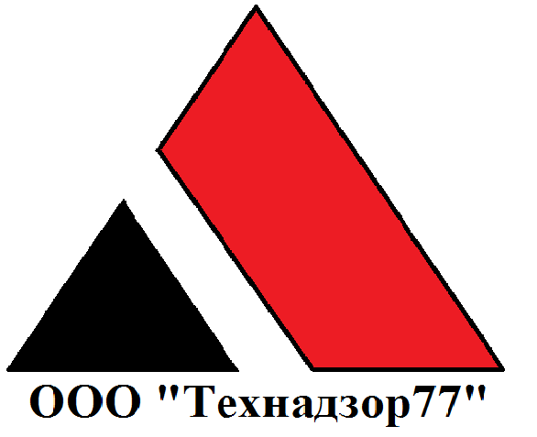

На объекте произведены работы:
- Водопонижение котлована (дренаж)
- Устройство дополнительного шпунта
- Песчаная подготовка основания фундамента
- Уплотнение основания щебнем
- Устройство бетонной подготовки
- Устройство гидроизоляции
- Устройство бетонной стяжки
- Армирование фундаментной плиты
- Бетонирование фундаментной плиты

Проведенные контрольные мероприятия:
- Приемка и освидетельствование основания, гидроизоляции, бетонной подготовки, армирование фундаментной плиты
- Консультации подрядчика по армированию фундаментной плиты

Замечания:
1. Не проварены отдельные участки изоляционного материала
2. Не согласована измененная конструкция поддерживающих каркасов с авторским надзором
3. Акты скрытых работ не подписаны авторским надзором

Выводы:
Работы выполнены согласно проекта. Серьезных замечаний влияющих на несущую способность здания не выявлено. Замечания устранены своевременно. Исполнительная документация на выполненные работы оформлена согласно техническим регламентам

Выезды:

06.05- плановый выезд
12.05 - приемка бетонной подготовки
14.05 - приемка гидроизоляции
19.05 - плановый выезд
21.05 - приемка армирования фундаментной плиты
23.05 -плановый выезд

Рекомендации:
- Внести изменения в проект в части отмены лифтового приямка в фундаментной плите
- Выполнить исполнительную схему фундаментной плиты с высотными отметками

Фотографии:
